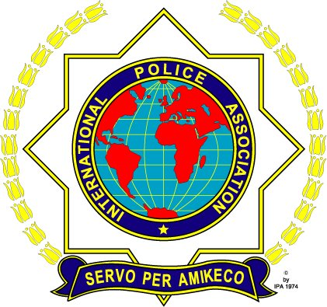
INTERNATIONAL POLICE ASSOCIATION

ÚZEMNÍ SKUPINA č. 123 – Policejní Prezidium
Strojnická 27, poštovní přihrádka 62/IPA
170 89 Praha 7 - Holešovice
účet č.: 35-8712880217/0100 vedený u Komerční banky a.s.
________________________________________________

předsednictvo územní skupiny IPA 123 Vás srdečně zve na

členskou schůzi

která se bude konat v

úterý 23.04.2024 od 17:00 hodin

místo bude včas upřesněno
(předběžně salónek restaurace Hlubina, Lidická ul. P5)

Program schůze:

- Zahájení a přivítání přítomných - vedoucí
- Seznámení s programem - sekretář
- Schválení programu
- Kontrola usnesení z minulé ČS - vedoucí
- Zpráva o činnosti za r. 2023 - vedoucí
- Zpráva o činnosti pokladníka - pokladník
- Stav a vývoj členské základny - vedoucí
- Zpráva o činnosti revizní komise - předseda revizní komise
- Návrh na úpravu stanov IPA ČR - sekretář
- diskuse, různé, administrativa
- návrh usnesení - předseda volební komise

V Praze 4. dubna 2024
Ruda Kuběna – vedoucí skupiny
